|  |  |  |
| --- | --- | --- |
| Resultado de imagen para logo ipn | Instituto Politécnico Nacional  Escuela Superior de Cómputo | Resultado de imagen para logo escom |

**Ejercicio : Timers and Counters**

**Microcontroladores**

Grupo: 3CM16

Alumnos:

Cazares Martínez Maximiliano

Lozano Rivera Oscar

Ramos Nieves Adrian

Profesor.

Pérez Pérez José Juan

**Ejercicio**

1. Escribir una secuencia de instrucciones para generar una señal de 10 KHz, utilizando desbordamientos atendidos por interrupción
2. Repetir el ejercicio anterior pero la frecuencia de la señal será de 500Hz
3. Combinar los dos puntos anteriores de manera que el microcontrolador genere ambas señales en forma simultánea

**Código de AVR Studio**

1. Señal de 10KHz

.include"m8535def.inc"

.def aux = r16

.def aux2 = r17

reset:

rjmp main

.org $009

rjmp onda

main:

ldi aux,low(RAMEND)

out spl,aux

ldi aux,high(RAMEND)

out sph,aux

rcall config_io

fin:

nop

nop

rjmp fin

config_io:

ser aux

out ddra,aux

ldi aux,1

out tccr0,aux

ldi aux,1

out timsk,aux

ldi aux2,214

sei

ret

onda:

nop

out tcnt0,aux2

in aux,pina

com aux

out porta,aux

reti

1. Señales combinadas

.include"m8535def.inc"

.def aux0 = r16

.def aux1 = r17

.def aux2 = r18

.def aux3 = r19

reset:

rjmp main

.org $008

rjmp onda1

rjmp onda2

main:

ldi aux0,low(RAMEND)

out spl,aux0

ldi aux0,high(RAMEND)

out sph,aux0

rcall config_io

fin:

nop

nop

rjmp fin

config_io:

ser aux0

out ddra,aux0

out ddrc,aux0

ldi aux0,1

out tccr1b,aux0

ldi aux0,1

out tccr0,aux0

ldi aux0,$65

out timsk,aux0

sei

ldi aux1,$FE

ldi aux2,245

ldi aux3,135

ret

onda1:

nop

out tcnt1l,aux2

out tcnt1h,aux1

in aux0,pina

com aux0

out porta,aux0

reti

onda2:

nop

nop

out tcnt0,aux3

in aux0,pinc

com aux0

out portc,aux0

reti

**Pruebas en Proteus**

1. Señal de 10 KHz.

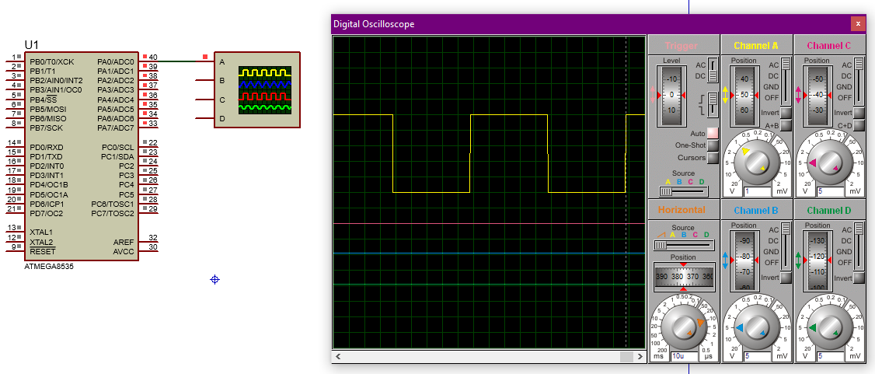

1. Ambas Señales

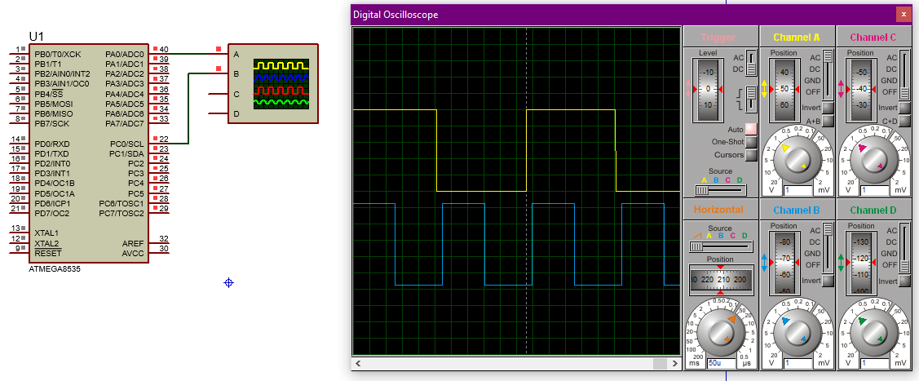

**Conclusiones**

**Maximiliano Cazares Martínez:** El poder crear señales de diferentes frecuencias usando el ATM8535 es una gran ventaja, ya que podrían ser usados cuando no se cuenta con un generador de señales a la mano. Sin embargo, el poder hacer los cálculos adecuados para conseguir dichas señales son un tanto confusos, esto mismo nos sucedió al tratar de generar las señales durante la práctica.

**Oscar Lozano Rivera:** En la realización de la práctica aprendimos a poner en funcionamiento una de las facilidades que el microcontrolador nos da para poder generar señales de diferentes frecuencias mediante interrupciones y usando timers, sin embargo, con algunos cálculos un poco confusos.

**Adrián Ramos Nieves:** En esta práctica se comprendió la diferencia entre timer y counter, por lo que con el ATM8535 se realizó un ejercicio para visualizar en el osciloscopio las diferencias de dos señales con su respectiva frecuencia. Y cuáles son los valores que toman en cada uno de los puntos, que, aunque los cálculos son un poco complicados, es más fácil visualizarlo en formas de onda cuadrada.